***Nhóm 7:***

* ***Dương Thị Miên (Nhóm trưởng)***
* ***Nguyễn Hồng Sơn***
* ***Nguyễn Thị Khánh Hạ***
* ***Nguyễn Thị Hoàng Linh***
* ***Nguyễn Thị Thùy Linh***

**BÀI TẬP CUỐI KỲ JAVA SWING**

***Đề tài: Xây dựng ứng dụng Quản lý tiền điện nước***

# Giới thiệu bài toán:

Công ty điện lực Bình Minh phụ trách quản lý tiền điện nước của thành phố Đà Nẵng. Với dân số của Đà Nẵng ngày một tăng thì việc quản lý thông tin khách hàng , cập nhập số tiền, in hóa đơn, thống kê doanh thu là vô cùng khó khăn nếu như không có một ứng dụng để tính toán. Vì vậy, hòa cùng với làn sóng công nghệ 4.0, công ty Bình Minh đã triển khai việc xây dựng ứng dụng Quản lý tiền điện nước, với mong muốn giảm bớt gánh nặng trong việc quản lý của nhân viên.

Các bộ phận như, bộ phận quản lý khách hàng, bộ phận theo dõi sử dụng, bộ phân thu tiền, nhân viên kỹ thuật phần mềm, ban quản lý sẽ có quyền truy cập và sử dụng ứng dụng.

Ứng dụng cho phép:

* Chức năng cập nhập thông tin khách hàng bao gồm các thông tin là: Mã khách hàng, tên khách hàng, địa chỉ, số điện thoại, email, số CMND/CCCD của chủ hộ
* Ghi số công tơ điện, số khối nước của hộ gia đình
* Tính số tiền điện mà hộ gia đình phải trả
* Thông báo số tiền điện hằng tháng vào số điện thoại khách hàng
* Thống kê, báo cáo
* In hóa đơn

# Các chức năng:

# Tạo tài khoản:

-Chức năng này dành cho bản quản lý

-Ban quản lý sẽ tạo tài khoản mặc định cho các nhân viên

# Đăng nhập:

- Đăng nhập vào app bằng tài khoản mặc định đã được ban quản lý tạo

# Bảo mật:

* Bảo mật tài khoản bằng số điện thoại, email
* Cảnh báo đăng nhập từ thiết bị lạ

# Cập nhật thông tin:

* Cập nhật thông tin cá nhân bao gồm: Họ tên, sdt, địa chỉ, chức vụ, email

# Quản lý thông tin khách hàng:

* Thêm khách hàng mới bao gồm các thông tin như: ID khách hàng, tên khách hàng, địa chỉ, số điện thoại, email, số CMND/CCCD của chủ hộ
* Thêm số công tơ, số khối nước mà khách hàng đã sử dụng
* Admin có thể xóa các tài khoản không còn hiệu lực
* Admin có thể chỉnh sửa các thông tin khách hàng như (Thay đổi địa chỉ nhà, thay đổi sdt….)

# Xem thông tin:

* Xem thông tin cá nhân của tất cả các khách hàng
* Xem tình trạng điện nước của tất cả các khách hàng
* Xem lịch sử tiêu thụ điện nước của tất cả các khách hàng theo từng tháng, năm

# Tìm kiếm và lọc:

* Sắp xếp tăng dần/ giảm dần của số tiền tiêu thụ của một khách hàng, hay trong thống kê
* Lọc theo khu vực
* Lọc theo mức tiêu thụ điện, nước
* Tìm kiếm thông tin khách hàng theo tên

# Tính toán:

Tính toán tiền điện nước theo công thức định sẵn (giá tiền như bảng ở dưới) với các dữ liệu số công tơ, số khối nước được nhập vào.

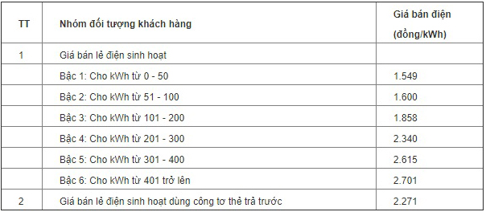

# 

# Thông báo số tiền điện

* Thông báo số tiền điện hàng tháng về số điện thoại của khách hàng. Khách hàng sẽ tự lựa chọn hình thức thanh toán.
* Ví dụ trước ngày 5 hàng tháng, nếu Khách hàng chưa chuyển khoản, hệ thống sẽ tự động lọc những khách hàng chưa trả tiền và đề nghị admin xuất hóa đơn để gửi về nhà

# Thống kê – báo cáo- xuất hóa đơn:

* Thống kê theo từng tháng, quý, năm tình hình sử dụng điện nước của khách hàng
* Thống kê những khách hàng còn nợ, chưa thanh toán tiền điện nước
* Thống kê danh sách khách hàng trong một khu vực
* Kết xuất hóa đơn, chi tiết hóa đơn ch

# Lưu trữ:

* Lưu trữ thông tin tất cả khách hàng
* Lưu trữ dữ liệu điện nước tiêu thụ của tất cả khách hàng
* Lưu trữ lịch sử thanh toáns